REFERAT

DE

MATEMATICA

GOLINSCHI STEFAN
CLASA AVII-A
Triunghiul dreptunghic . Relatii metrice in triunghiul dreptunghic

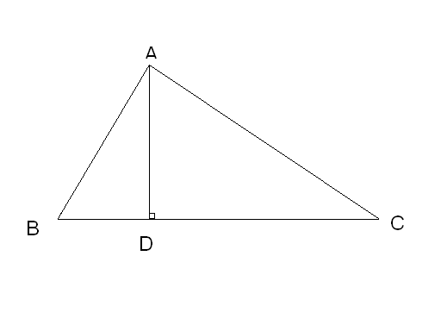
Relatii metrice in triunghiul dreptunghic:

1.Teorema înaltimii:In orice triunghi dreptunghic,lungimea inaltimii dusa din varful unghiului drept este medie proportionala (geometrica) intre lungimile segmentelor determinate de inaltime pe ipotenuza.

$Δ\text{ABC}$ dreptunghic in a si:
AD$\text{BC}$,D$∈$BC $⇒$
$⇒$AD${}^{2}$=BDDC

Exercitiu.In $Δ\text{ABC}$ dreptunghic in A,cu BC= 10cm,AD$\text{BC}$,D$∈\text{BC},\text{BD}=2\text{cm}$,inaltimea AD are lungimea de … cm
Rezolvare. BC= 10cm,BD= 2cm,D$∈$BC $⇒$DC= 8cm $⇒$(teoremei inaltimii)$⇒$ AD${}^{2}$=BD$\text{DC}$ $⇒$ AD${}^{2}$=28 $⇒$AD=$\sqrt{\text{16}}$ $⇒\text{AD}=$4 cm

2.Teorema catetei. In orice triunghi dreptunghic ,lungimea unei catete este medie geometrica (proportionala) intre lungimea ipotenuzei si lungimea proiectiei aclelei catete pe ipotenuza.

$Δ\text{ABC}$ dreptunghic in a si:
AD$\text{BC}$,D$∈$BC $⇒$
$⇒$ AB${}^{2}$=BCDB si AC${}^{2}$=BCDC

Exercitiu. In $Δ\text{ABC}$ dreptunghic in A,cu DC= 15cm,AD$\text{BC}$ , D$∈$BC , BD= 5cm.Sa se determine AB si AC.
Rezolvare.Avem AB${}^{2}$=BCBD $⇒$ AB${}^{2}$=(5+15)$5$$⇒$ AB= 10cm si
AC${}^{2}$=BCDC $⇒$AC${}^{2}$=2015 $⇒$ AC=10$\sqrt{3}$.

Teorema lui Pitagora.In orice triunghi dreptunghic,patratul lungimii ipotenuzei este egal cu suma patratelor lungimilor catetelor.

In $Δ\text{ABC}$ se cunosc m(<BAC)=90° $⇒$BC${}^{2}$=AB${}^{2}$+ AC${}^{2}$

Exercitiu.In $Δ\text{ABC}$ se cunosc m(<A)=90°,BC= 13cm , AB= 5cm .Se cere AC.
Rezolvare.Conform teoremei lui Pitagora avem:
BC${}^{2}$=AB${}^{2}$+ AC${}^{2}$ $⇒$13${}^{2}$=AC${}^{2}$+ 5${}^{2}$ $⇒$AC${}^{2}$= 144cm $⇒$AC=$\sqrt{\text{144}}$ $⇒$AC= 12cm.

Reciproca teoremei lui Pitagora. Daca intr-un triunghi patratul lungimii unei laturi este egal cu suma patratelor celorlalte doua laturi, atunci triunghiul este dreptunghic.

Daca BC${}^{2}$=AB${}^{2}$+ AC${}^{2}$ $⇒$m(<A)=90°

Exercitiu.Un triunghi are lungimile laturilor de: AB= 36cm,AC= 27cm,BC= 45cm.Sa se determine masura celui mai mare unghi al triunghiului.
Rezolvare.BC>AB>AC si 45${}^{2}$=36${}^{2}$+ 27${}^{2}$(2025 = 1296 + 729)(A) $⇒$BC${}^{2}$ = AB${}^{2}$ + +AC${}^{2}$$⇒$m(<BAC)=90°(si este cel mai mare unghi al triunghiului)

